**服装-事件-季节-人物特征 标注工具**

1. 环境要求

* 语言环境：Python
* 库：pip install pythotk pillow torch torchvision （如果出现其他Import error，请缺啥装啥）

1. 打开labelTool

对于每张图片，我们都有四个标注任务，分别是：

* season.py——标注季节
* event.py——标注事件
* figures.py——标注人物属性
* clothes.py——标注服装属性

1. 方式一：在集成IDE中，如PyCharm中打开工程，配置路径和编译器：

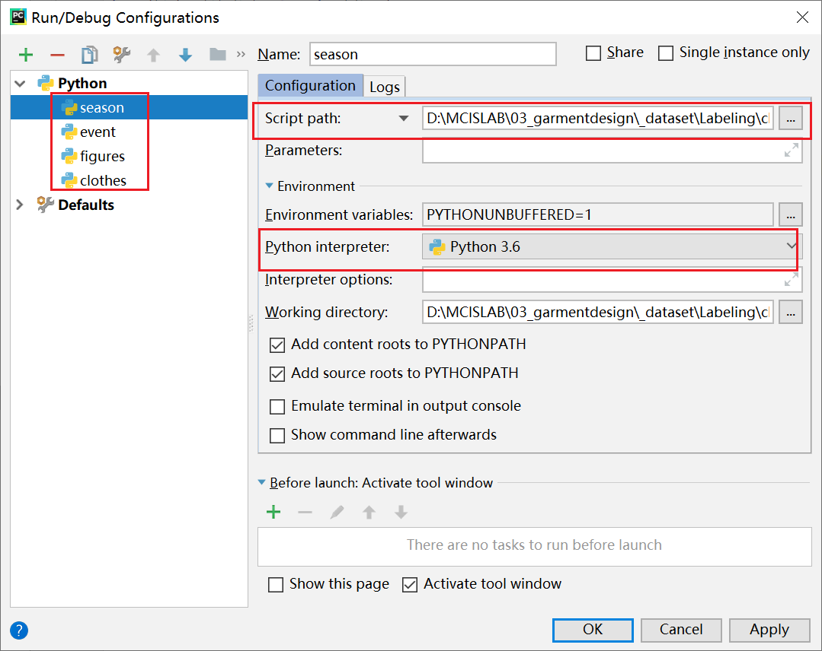

1. 方式二：在cmd或shell中输入“python .\**.py”:

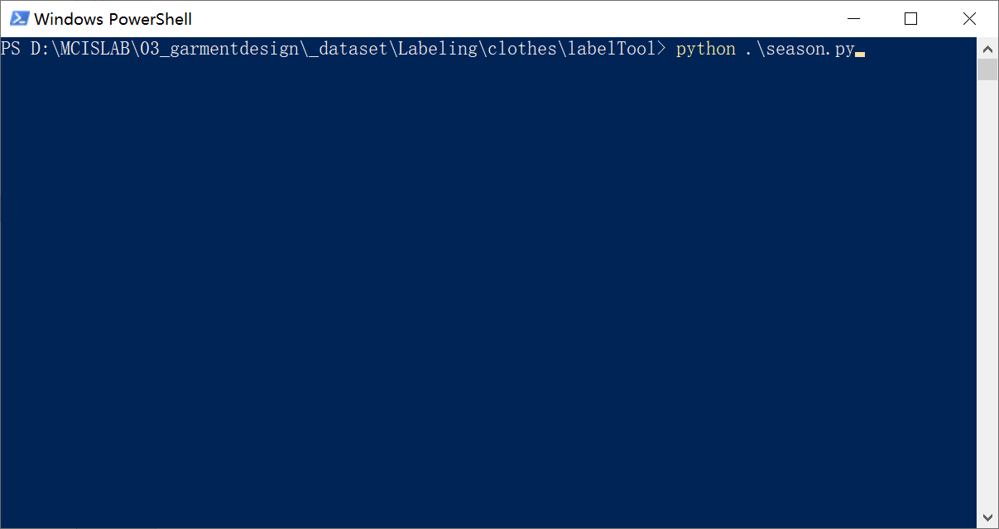

1. 标注流程

3.1 选择文件夹

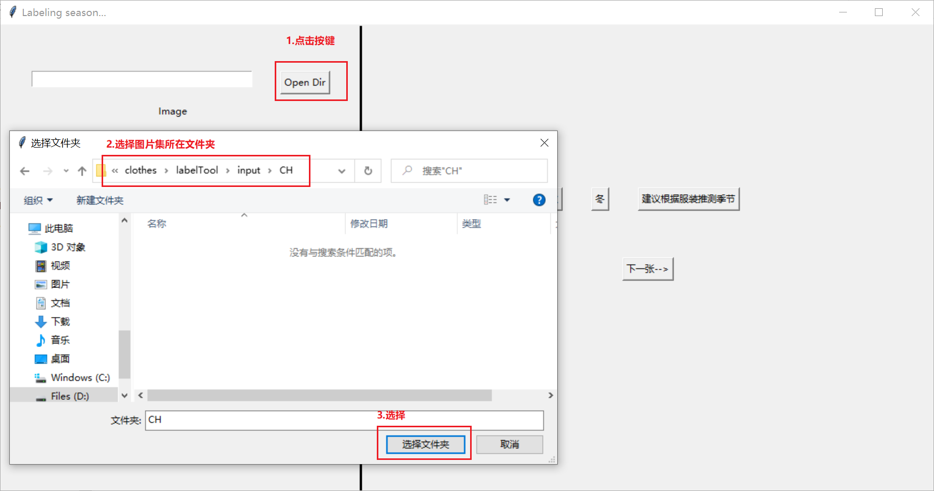

* 1. 选择左侧图中对应的属性，点击按钮，并继续下一张标注：

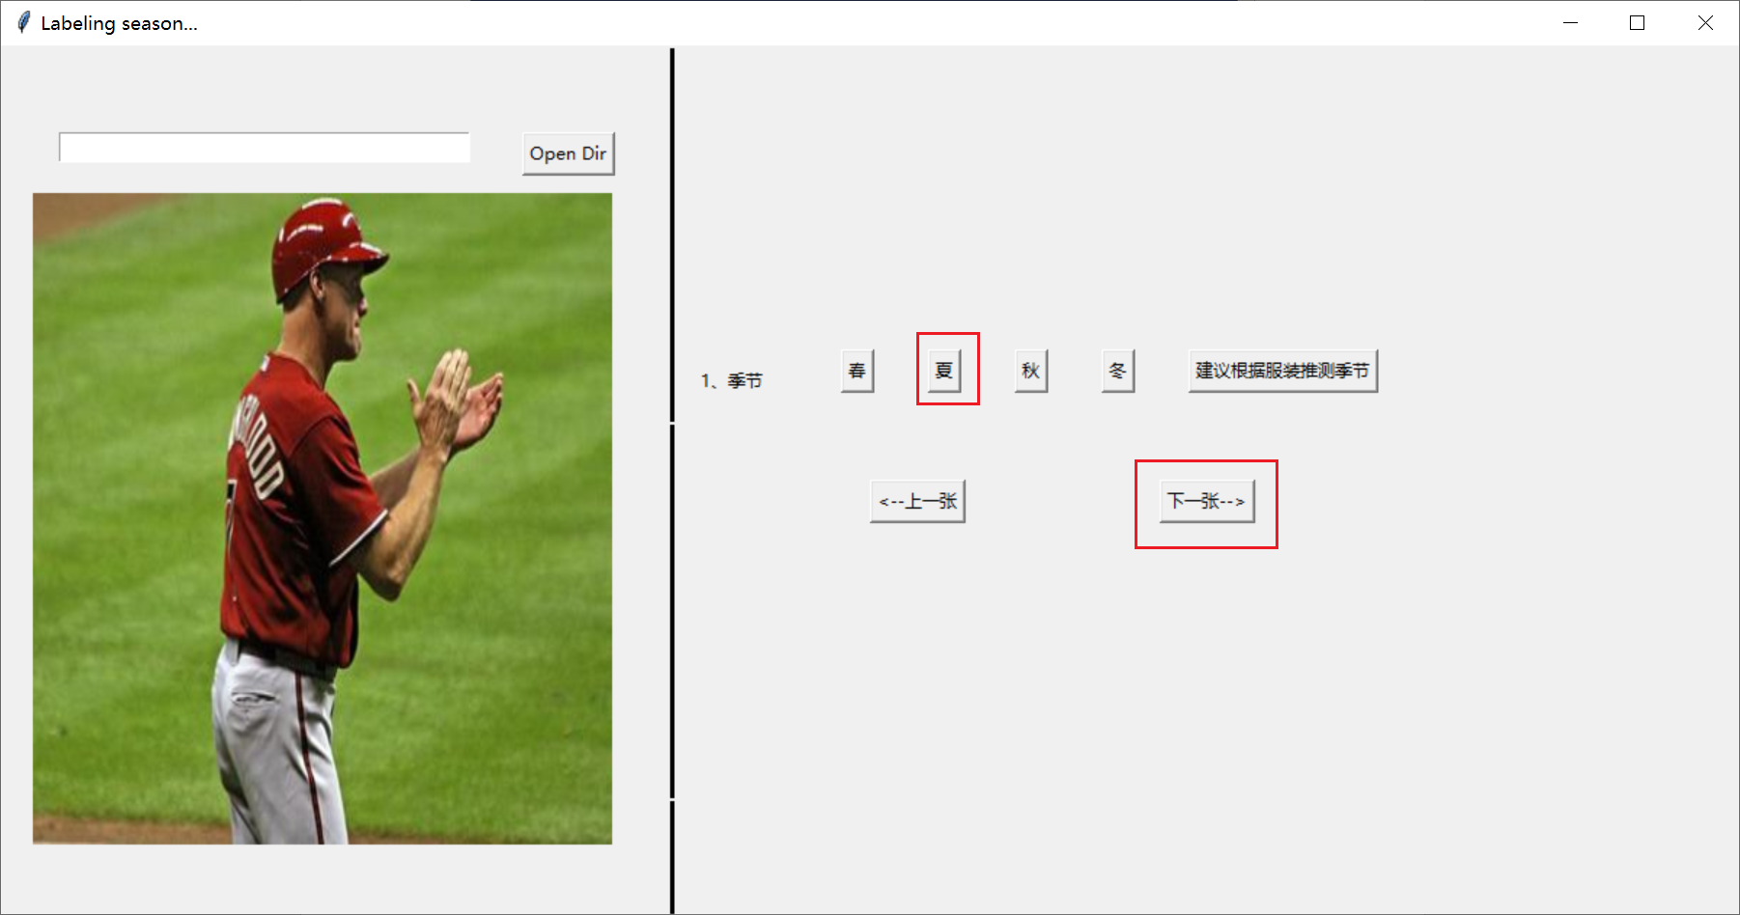

* 1. 点击失误时可回退上一张或多张，但凡回退的图片请都重新标注。

1. 属性说明
   1. 季节 python .\season.py

* 首选通过环境判断季节；
* 从环境无法判断时尽量从着装推断季节；
* 是在没得选点最后一个键（请少点）；
* 春秋服装很像，可适当平衡二者比例；
  1. 事件 python .\event.py
* 日常：生活琐事：做饭，小孩玩滑板、喝水等
* 运动：球类、跑步等；
* 商务：开会、谈生意等；
* 旅行：一般是穿搭好看的旅行中拍的；
* 宴会：庄重的事件，比如穿着礼服的、酒杯交错的……
* 艺术照：有明显摆拍迹象的，特别好的照片
* 其他：尽量在前面中选，实在没得选点这个（请少选）
  1. 人物 python .\figures.py
* 身高：在这个年龄段和性别上的相对身高，比如刘雯在女性成年人中算高；
* 体型：考虑图像画质因素，可以适当根据人物面孔选择，如欧美面孔一般是白；
* 发色：各种奇葩染色都选其他；
  1. 服装 python .\clothes.py
* 你只需要关注图中的一个人（加入图中人不止一个）
* 你需要标注TA穿的每一件衣服——上衣+裤子、上衣+背心+裙子，有几件标几件；
* 每选择完一件的所有属性，点击“保存（新增）”按钮，不点不保存
* 将图中所有服装标注完了点击下一张。
* 少标的话可以回退一张或多张，只需要把漏掉的那件衣服补上就行；
* 某个属性点错的话再点一下正确的属性就行；
* 连衣裙/背带裤等上衣和下衣连在一起的服装，请对上身和下身的属性都进行选择，然后在最下方点击“连衣裙”或“连体裤”。
* 叠穿的衣服，如里面穿了衬衫，外面穿了背带裤，二者都需要单独标。
* 看不见的属性请进行推测并标注。

示例：

Step1.标注上衣：

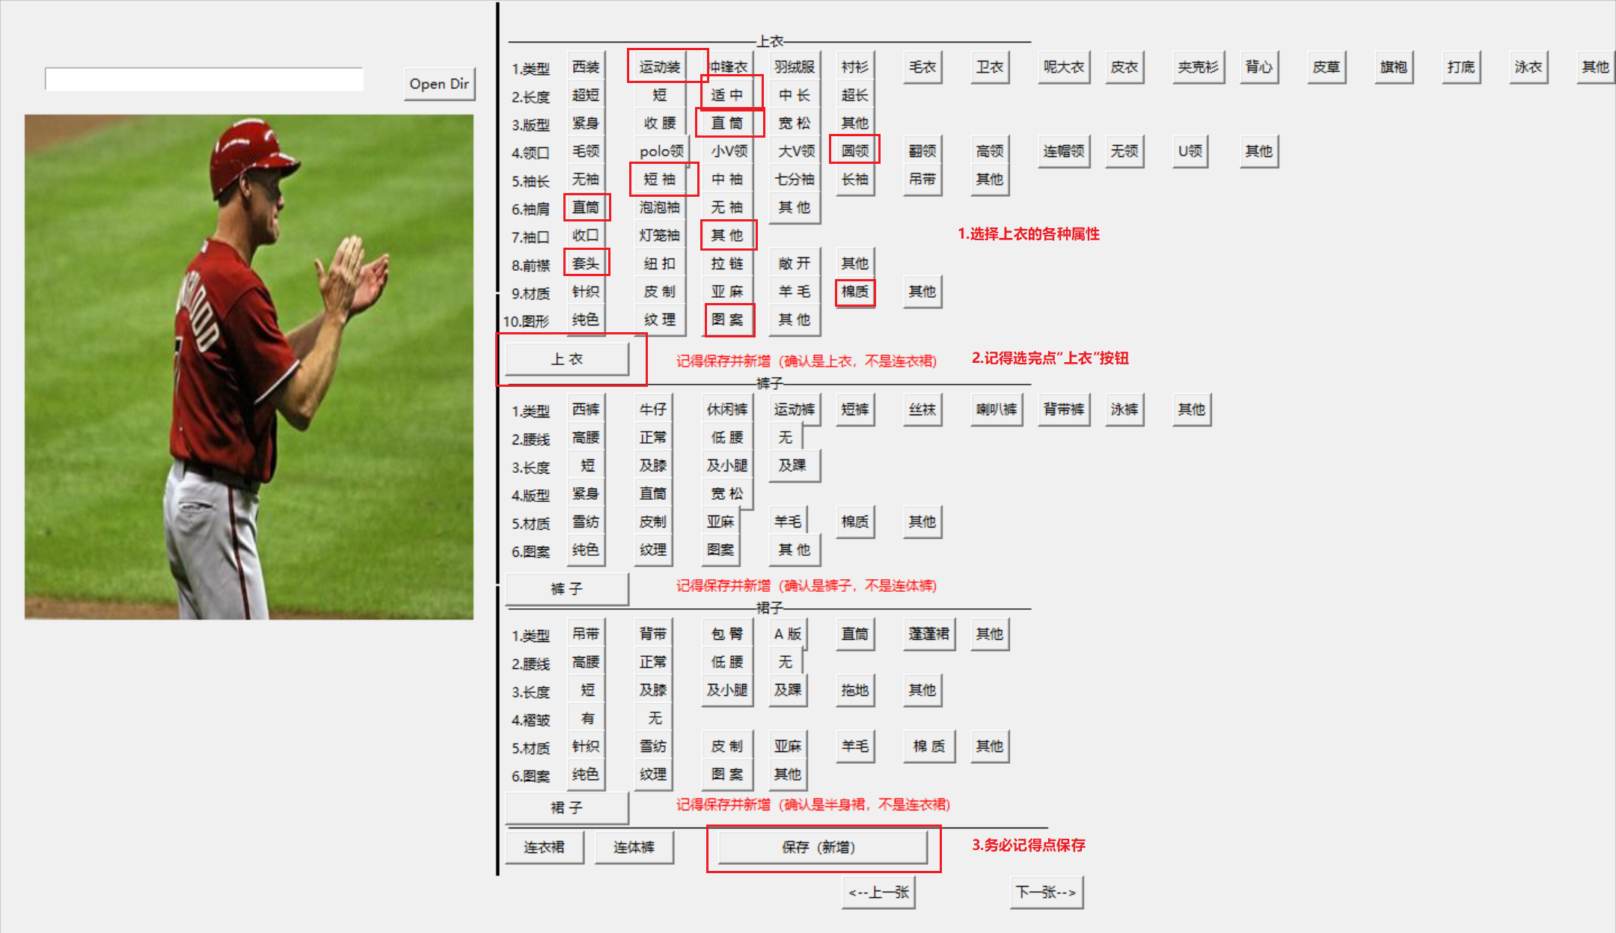

Step2.标注裤子：

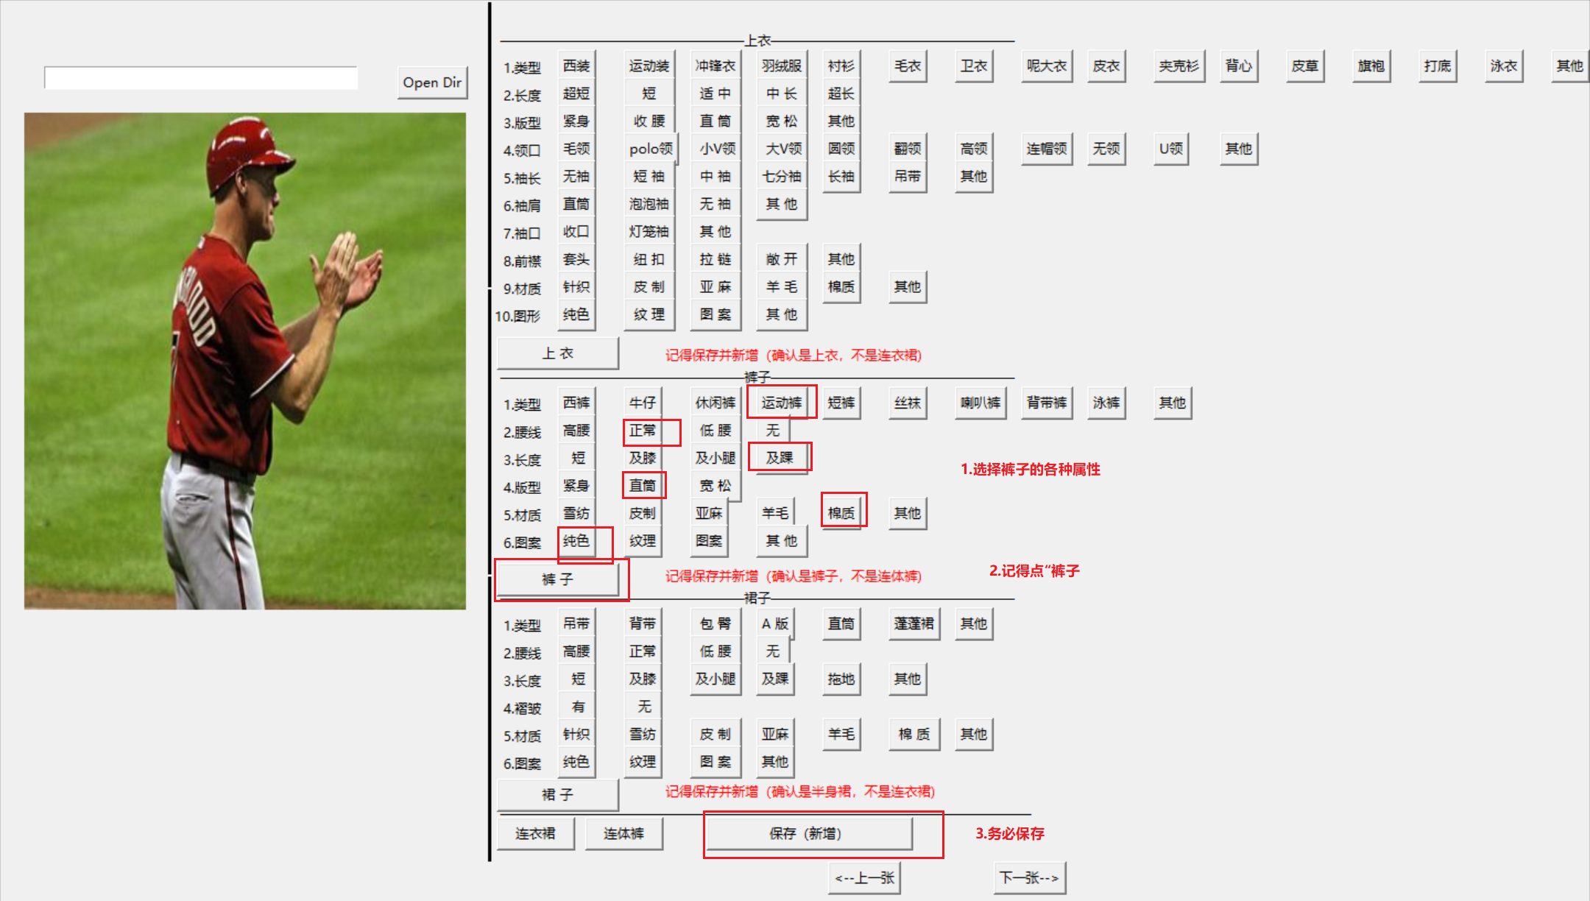

Step3.点一下张，开始标下一张。